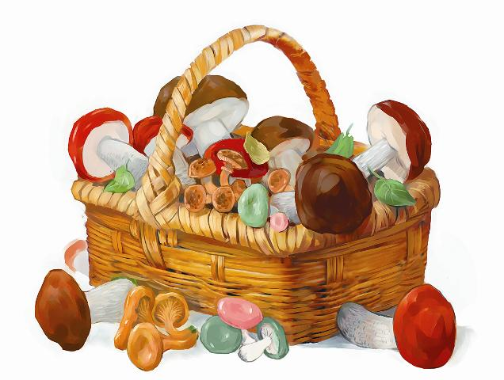
Проект
в средней группе №4
Тема: «Вот грибы, грибочки -выросли в лесочке»

Воспитатели: Танаева Т.А.
Ганина Е.М.

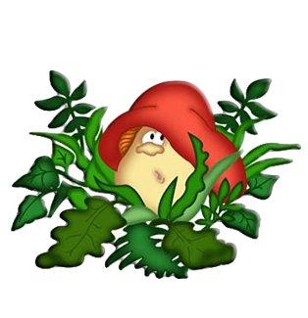

Комсомольский 2019г.

Проект средней группы: познавательно-игровой
Продолжительность проекта: сентябрь.
Тема проекта: грибы
Участники проекта: дети средней группы ,родители.

Актуальность проекта:
Осенью в наших лесах настала грибная пора. Многие дети вместе с родителями ходили в лес за грибами. Возникла необходимость дать детям более глубокие и широкие знания о грибах. Было решено целенаправленно заниматься этой темой.
Основной целью проекта стало углубление научных представлений и знаний детей о грибах, формирование познавательных навыков.
Задачи проекта:
Формировать представления детей о грибах, об их строении, функциях и назначении частей, об их месте в лесном сообществе;
Развивать логическое мышление (составление загадок, придумывание сказок о грибах)
Познакомить с разнообразием грибов;
Познакомить со свойствами съедобных и несъедобных грибов;
Формировать умение получать информацию из разных источников.
Ожидаемый результат:
Получение информации из различных источников;
Продукты детской деятельности:
Заучивание стихотворения «Грибы» ; Сочинение загадок; Изготовление поделок из природного материала; Рисование с элементами аппликации «Корзина с грибами».
1.Основная часть
Подготовка к проведению проекта.
1. Подобрать методическую литературу по теме.
2. Подобрать художественную литературу по теме.
3. Подобрать дидактический материал, наглядные пособия (альбомы для рассматривания, картины, настольные игры)
4. Составить перспективный план.

2. Выполнение проекта.
Социально-коммуникативное  развитие | Дидактические игры: «Выросли грибы»  «Что лишнее?»  «Чудесный мешочек»  «Обведи грибок»  Игра в мяч «Назови грибы, ягоды, фрукты»  «Угадай по описанию»  Настольные игры:  « Разрезные картинки»  «Лото»  Пальчиковая игра:  « Пошли пальцы по грибы»  Безопасность: Беседа на тему: « Как не заблудиться в лесу»  « Где растут грибы и ягоды»
Познавательное развитие | Беседы: «Особенности внешнего вида грибов»  Природный мир – «Грибы – особое царство природы  Сюжетные картины на тему «Грибы».  Альбомы для рассматривания: « Грибы»,
Речевое развитие | Отгадывание загадок о грибах  Заучивание стихотворений о грибах. «Топ, топ-5 шагов, в туесочке 5 грибов».  Чтение художественной литературы. А. Толстой «Грибы»  В. Катаев «Грибы»  В. Зотов «Мухомор»  Стихотворение «Грибы» Н. Фадеева  В. Зотов «Подберезовик»
Художественно-эстетическое развитие. | Работа по лепке: «Грибы»  Работа по аппликации: «Корзина с грибами»  Книжки-раскраски: « О грибах и ягодах», « В лесу»
Работа с родителями. | Оформление папки-передвижки на тему: «Грибное блюдо»  Беседа: «Семейный поход в лес за грибами»  Изготовление атрибутов к сказке «Под грибом».
Совместная деятельность. | Придумывание загадок о грибах. Поговорки и приметы.  Поиск информации в энциклопедиях.  Арифметические задачи.  Прогулка:  «Вот он гриб-Боровик и красив, и велик!»(Выкладывание из листьев, коричневые-шляпка, желтые- ножка)
Самостоятельная деятельность. | Раскраска «Под грибом».  Изготовление атрибутов к празднику.
Театральная деятельность | Инсценировка сказки «Под грибом» , показ сказки детям младшей группы

Результат:
В процессе проекта дети проявляли активный познавательный интерес, узнали много нового о грибах, получая информацию и у родственников, и в книгах, и на прогулке.

